**ОТЧЁТ**

**ПО ЛАБОРАТОРНОЙ РАБОТЕ № 5**

**РЕШЕНИЕ ОДУ**

**(Вариант 11)**

*Выполнил студент 3 курса МОиАИС*

*Щёголев Алексей*

**Лабораторная № 5**

***Цель работы***: усвоить сущность и методы решения ***обыкновенных дифференциальных уравнений***. Овладеть технологией решения обыкновенного дифференциального уравнения.

Численное решение дифференциального уравнения предполагает получение числовой таблицы приближенных значений *yi* искомой функции *y* = *f*(*x)* с заданной точностью для некоторых значений аргумента *xi * [*a*, *b*].

Численное решение обыкновенных дифференциальных уравнений возможно методами:

метод Эйлера (первого порядка точности),

модифицированный метод Эйлера-Коши (второго порядка точности)

методы Рунге-Кутты

методы Адамса.

***Метод Рунге-Кутты*** четвёртого порядка точности имеет вид.

*k1* = *hf*(*xk*, *yk*),

*k2* = *hf*(*xk* + *h*/2, *yk* + *k1*/2),

*k3* = *hf*(*xk* + *h*/2, *yk* + *k2*/2),

*k4* = *hf*(*xk* + *h*, *yk* + *k3*),

*yk*=1/6(*k1* + *2k2* + *2k3* + *k4*), *yk* + 1=*yk* + *yk*, *xk* + 1=*xk* + *h.*

***Методы Адамса*** третьего и четвертого порядков точности имеют вид

*yi + 1 = yi + h (23y'i - 16y'i-1 + 5y'i-2)/12;*

*yi + 1 = yi + h (55y'i - 59y'i-1 + 37y'i-2 - 9y'i-3)/24.*

Погрешность решения, найденного этими методами, оценивается величиной O(*hm*)*,* где *m* - порядок метода.

Таким образом, метод Рунге-Кутта 4-го порядка и метод Адамса четвертого порядка имеют одинаковую оценку погрешности, но метод Адамса требует примерно вчетверо меньшего объема вычислений.

***Задание.***

**Для всех заданий точность 0,001**

Решить уравнение 1 методом Эйлера 2-го порядка точности (т.е. методом Эйлера-Коши) и методом Рунге-Кутта 4-го порядка точности.

Решить уравнение 2 методами Адамса 3-го порядка точности и 4-го порядка точности. ВНИМАНИЕ! Уравнение 2 - это дифференциальное уравнение 2-го порядка. Подробно расписать как решается уравнение.

Точность вычислений и для первого, и для второго уравнения контролировать методом двойного пересчета.

Сущность метода состоит в последовательных итерациях, каждая следующая из них соответствует удвоению числа точек разбиения. Сравниваются значения в совпадающих узлах. Вычисления прекращаются, когда максимальной модуль разности значений функции в совпадающих узлах для двух итераций становится меньше заранее заданной малой величины.

Результаты вывести в виде таблиц последних 16 точек для последней и 8 точек для предпоследней итераций, в которых первая колонка значения Хk , вторая колонка – значения найденных Yk для предпоследней итерации, третья - значения найденных Yk для последней итерации, четвертая – разность значений из 2-й и 3-й колонок.

Указать число точек разбиения для последней итерации.

***Варианты задания***

Для всех вариантов и уравнений y(*a*) = 0, [*a*, *b*] = [0; 0,5], для уравнения 2 - y(*a*) = 1. Точность решения 0,001.

|  |  |  |
| --- | --- | --- |
| № вар. | Уравнение 1 | Уравнение 2 |
| 11 | *y* = (0,8 - *y2*)*cos x* | *y* = (*x* - 1)s*in y* |

Уравнение 1

Результат (см. программа 1 в Приложении)

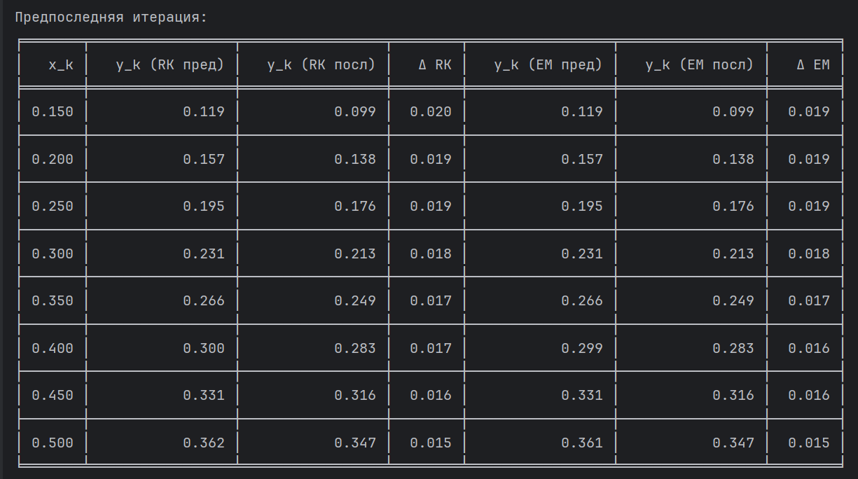

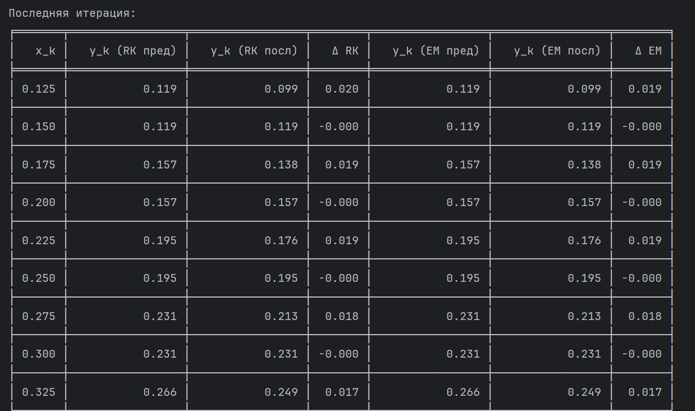

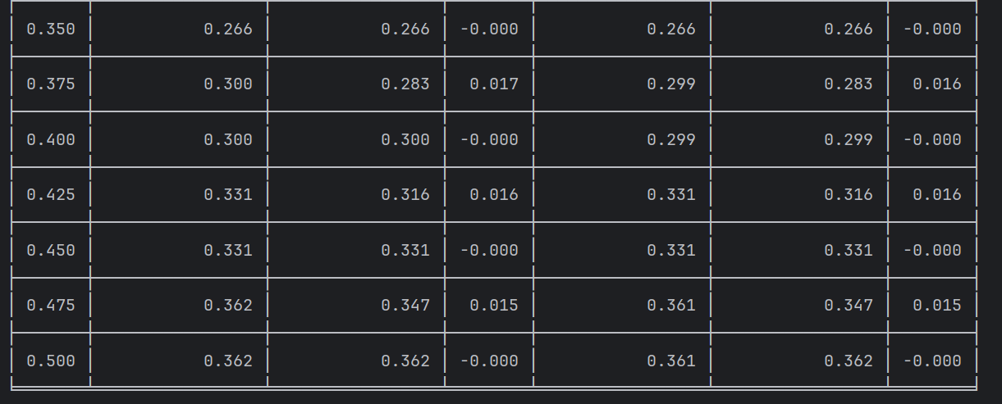

Уравнение 2

*y* = (*x* - 1)s*in y*  
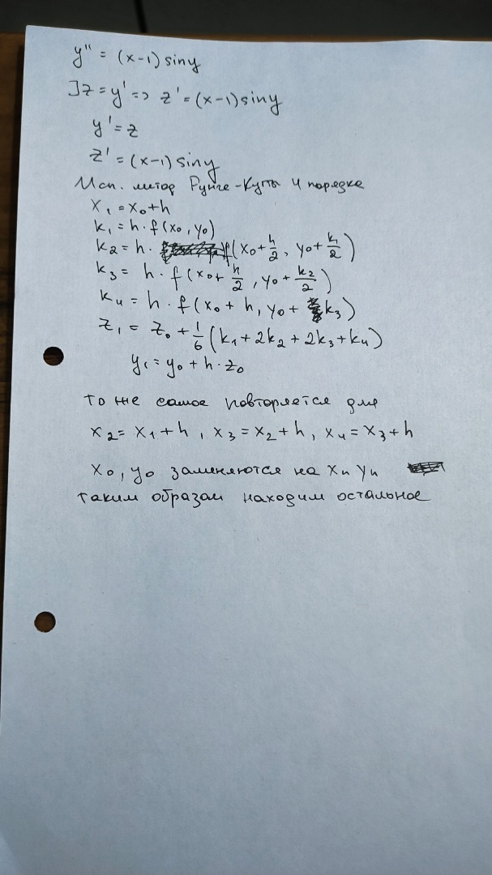

Результат (см.программа 2 в Приложении)  
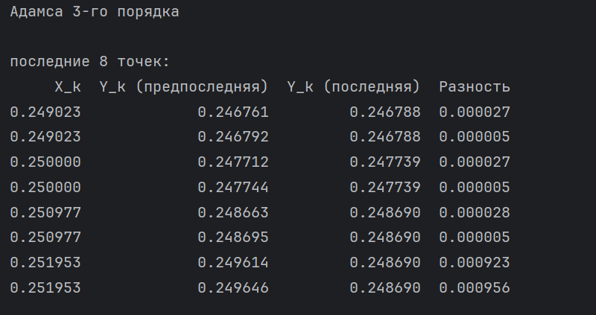

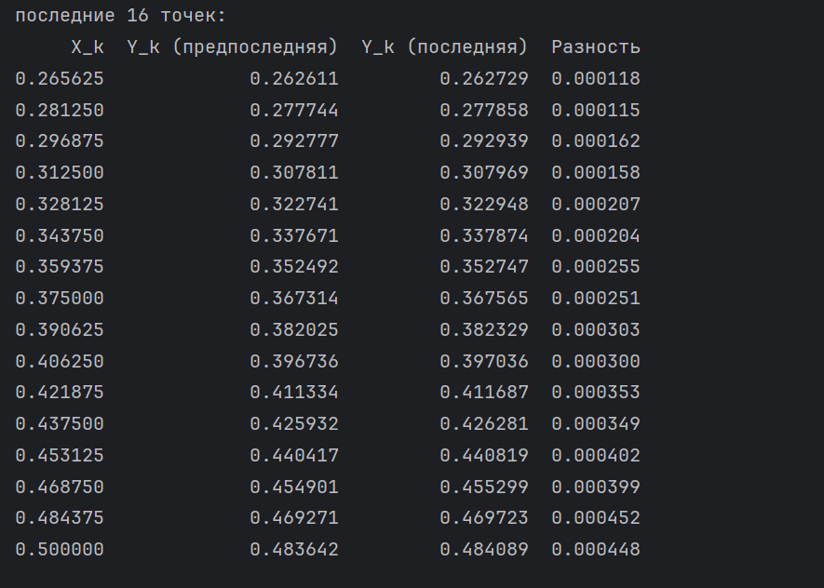

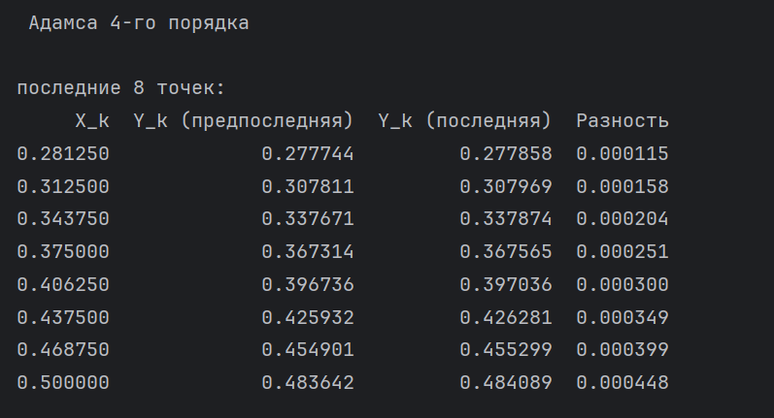

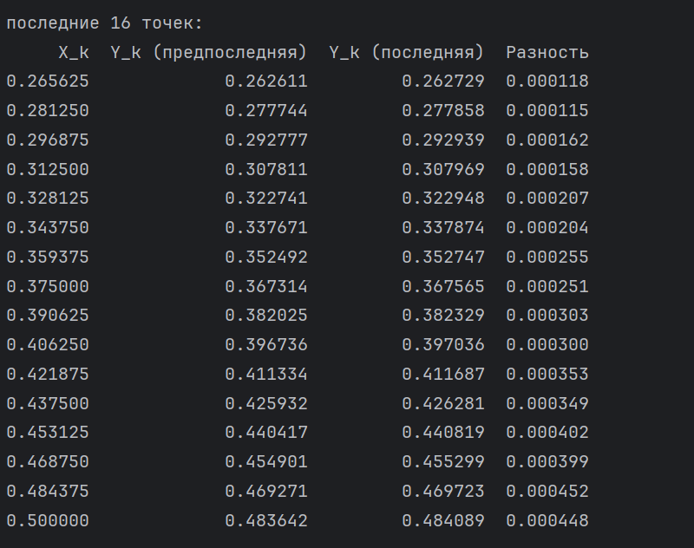

**ПРИЛОЖЕНИЕ**

Программа 1

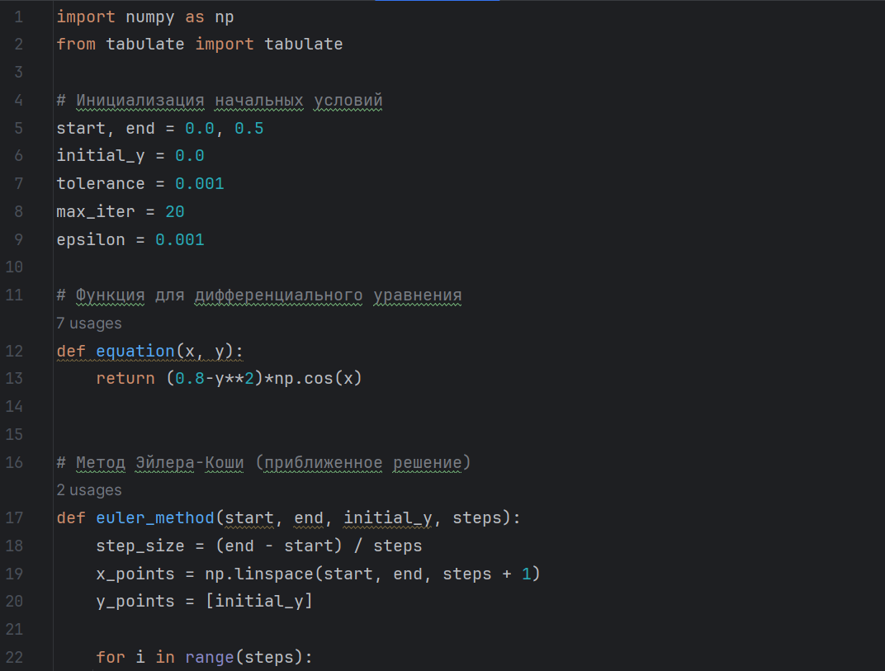

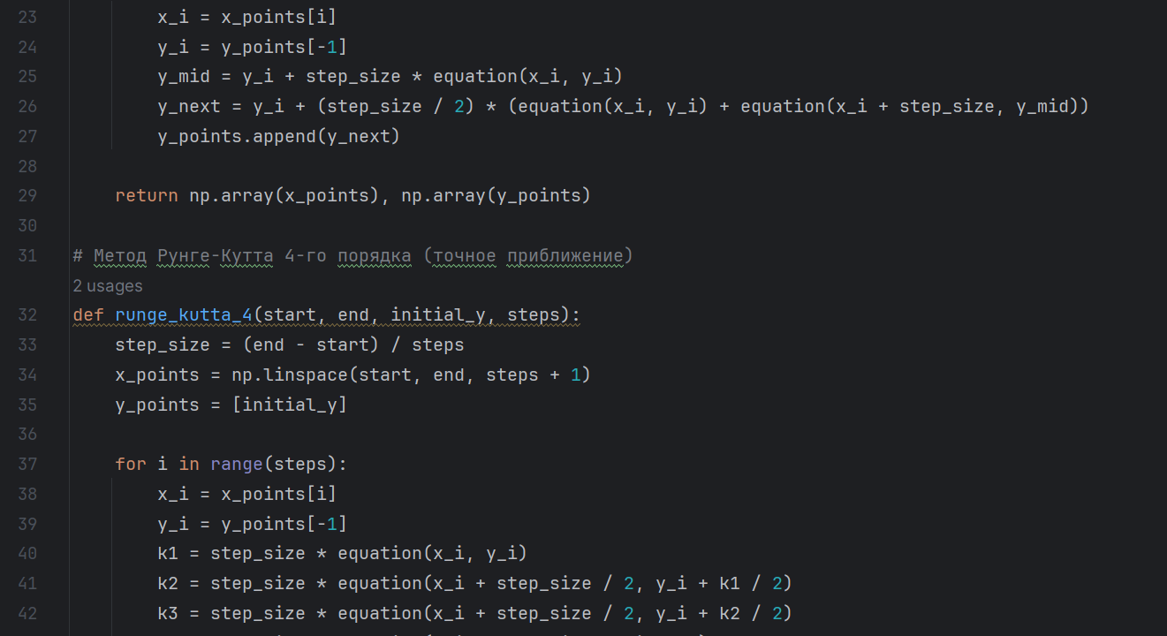 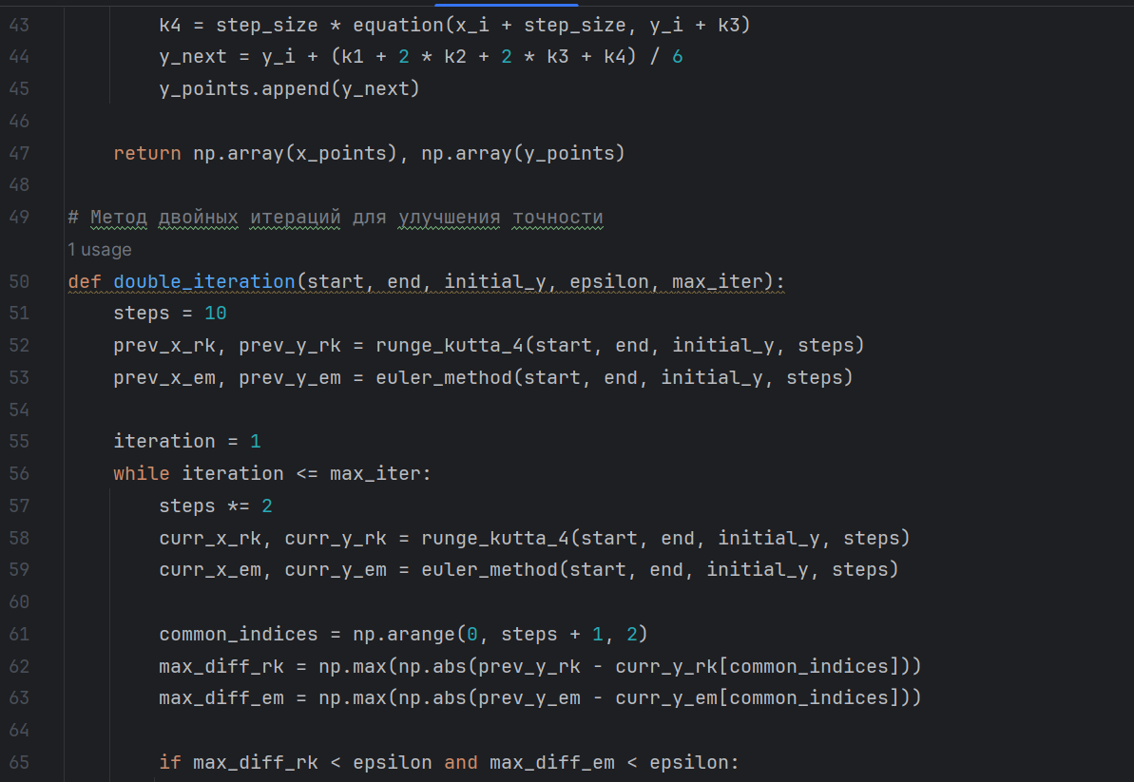 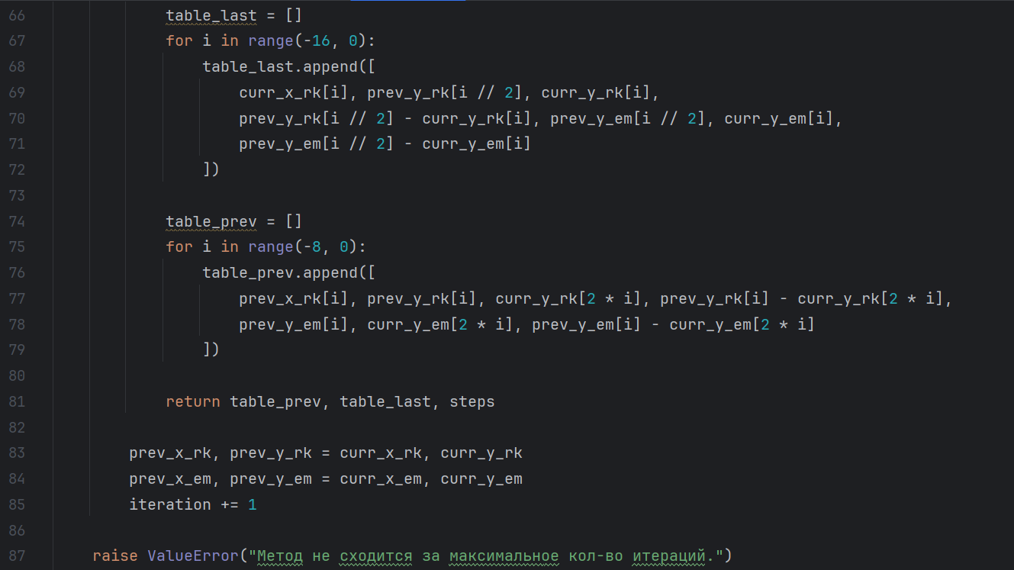

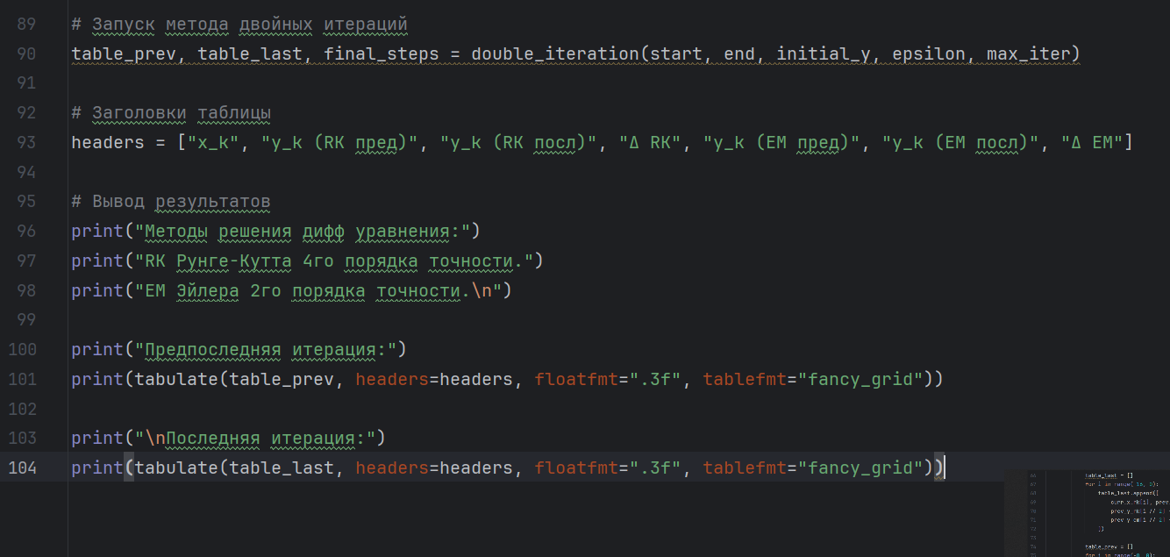

Программа 2

